IMI PNEUMATEX Abscheider Zeparo Cyclone Dirt ZCD 20

IMI Hydronic Engineering Deutschland

Eigenschaften

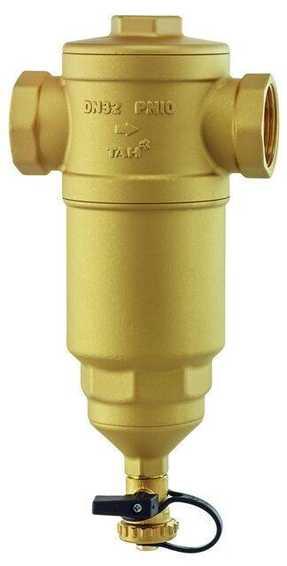

GTIN:

7640153570543

HAN:

7897420

Ausführung

horizontal/vertikal

Nenndruckstufe

PN 10

Länge (mm)

100,00

Typ Abscheider

Schmutz

Wirkprinzip

Wirbel

Durchflussleistung (m³/s)

0,00

Nennweite DN

20,00